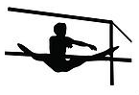
_{G E R Ä T T U R N E N}

Oberbayerische Meisterschaften
für Mathilda Schrey

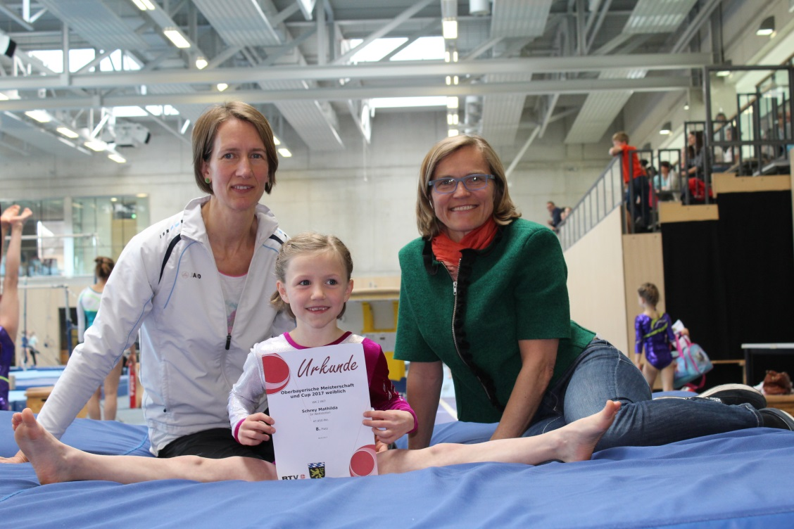
Eine tolle Leistung zeigte Mathilda Schrey auf ihren zweiten Oberbayerischen Meisterschaften der Turntalentiade in Unterföhring am 06. Mai 2017. Sie erreichte mit 47,85 Punkten den respektablen 8. Platz in einem starken Teilneh-merfeld.
Nur 5 Monate hatte die siebenjährige Mathilda Zeit, die komplett neuen Übungen ab 2017 zu trainieren. Ein erster Testwettkampf im Gau Ende März mit den neuen Übungen spornte sie richtig an, um in den verbleibenden 6 Wochen die neuen stark gestiegenen Anforderungen v.a. am Boden und Balken zu trainieren. Und es hat sich gelohnt: Am Balken konzentrierte sie sich so sehr, dass sie die Übung ohne Sturz, nur mit ein paar kleinen Wacklern absolvierte und somit fast alle Elemente anerkannt wurden. Dafür wurde sie mit guten Punkten belohnt. An ihrem Lieblingsgerät, dem Barren zauberte Mathilda eine tolle Übung mit sehr gutem Abgang, so dass sie hier im vorderen Punktebereich landete. Ihre Bodenübung konnte sie sauber, mit den für 7-jährige komplizierten tänzerischen Passagen und dem Raumweg zur Musik umsetzen. Beim Sprung zeigte sie einen schönen Handstand mit Landung in der Schiffchenposition. Betreut wurde sie von ihrer Trainerin Anja Meudt, die stets bei ihr war und ihr vor jeder Übungen noch wertvolle Tipps gab.
Mit der neuen Kampfrichterlizenz von 2017 konnte Tanja Schweigard auf den Oberbayerischen Meisterschaften werten und war sehr beeindruckt von dem hohen Niveau der Turnerinnen.
Turnabteilung
Tanja Schweigard
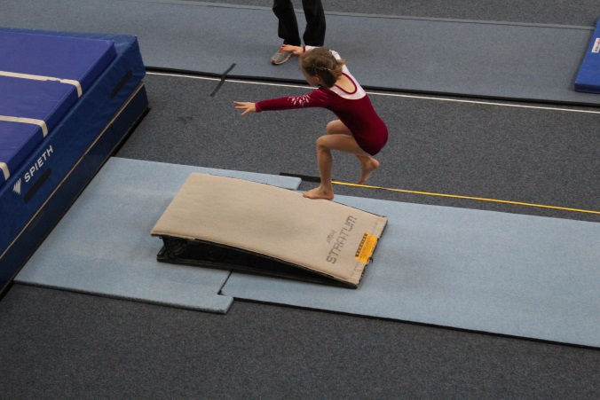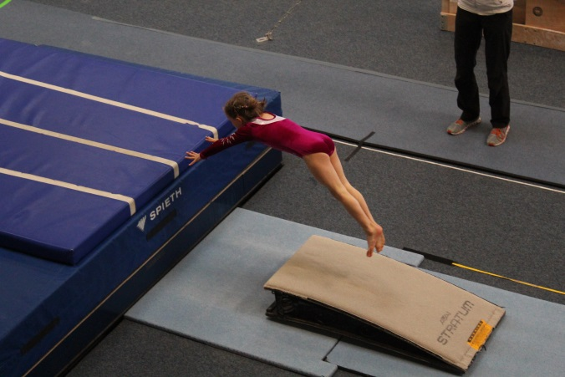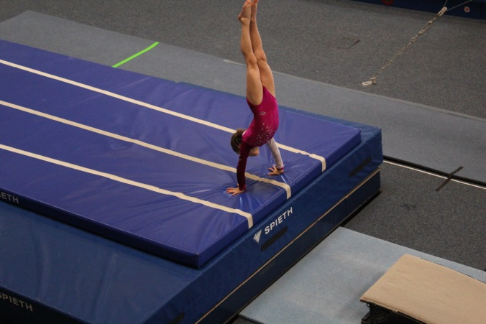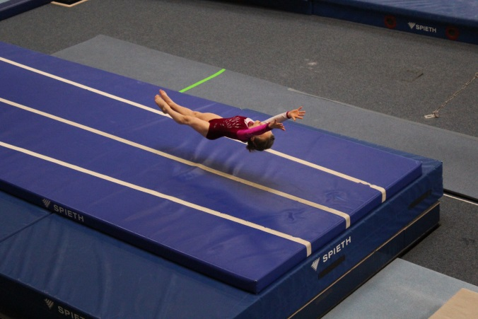
Mathilda Schrey beim Sprung

